Уважаемые обучающиеся, родители, коллеги Администрация МОУ «Гусевкская СОШ» приглашает вас к участию в новом проекте #ГеографияПодвига

Ключевое сообщение проекта

Сегодня, несмотря на режим самоизоляции, мы не должны забывать о подвиге нашего народа, совершенном 75 лет назад.
18 апреля, в Международный день памятников и исторических мест, была запущена акция в социальных сетях #ГеографияПодвига и предлагаем вам, находясь дома, принять в ней участие. Разместите собственную фотографию, сделанную ранее или взятую из открытых источников и расскажите, как это место связано с Победой в Великой Отечественной войне. Это может быть дом, мемориал, предприятие, место отправки на фронт, и т.д. Расскажите историю места и поставьте хештэг #ГеографияПодвига.
75 лет прошло со дня Победы в самой кровопролитной и страшной войне в истории человечества. Наша страна внесла решающий вклад в разгром фашизма, понесла самые большие потери. Нет ни одной семьи, которой не коснулась бы война, и нет ни одного места в нашей стране, которое не было связано с подвигом народа: места подвигов и сражений, неприступные высоты и партизанские базы, дома, из которых уходили на фронт герои, и предприятия, на которых производили необходимое фронту. Привычные сегодня места когда-то были местом подвига.
Старт Акции 18 апреля
Субъекты Российской Федерации, страны СНГ и Европы

Флешмоб в социальных сетях, приуроченный к празднованию

75-летия Победы в Великой Отечественной войне

Содержание:
Участники размещают в социальных сетях публикацию с фото о местах боевой славы,
улицах, зданиях, локациях, связанных с Великой Отечественной Войной.

Сроки проведения:
18 апреля – 9 мая

Выбор локаций:
- Общедоступные источники
- Исторические местные сайты
- Собственные знания
- Данные краеведов и историков

География:
- Субъекты РФ
- Страны СНГ
- Европа

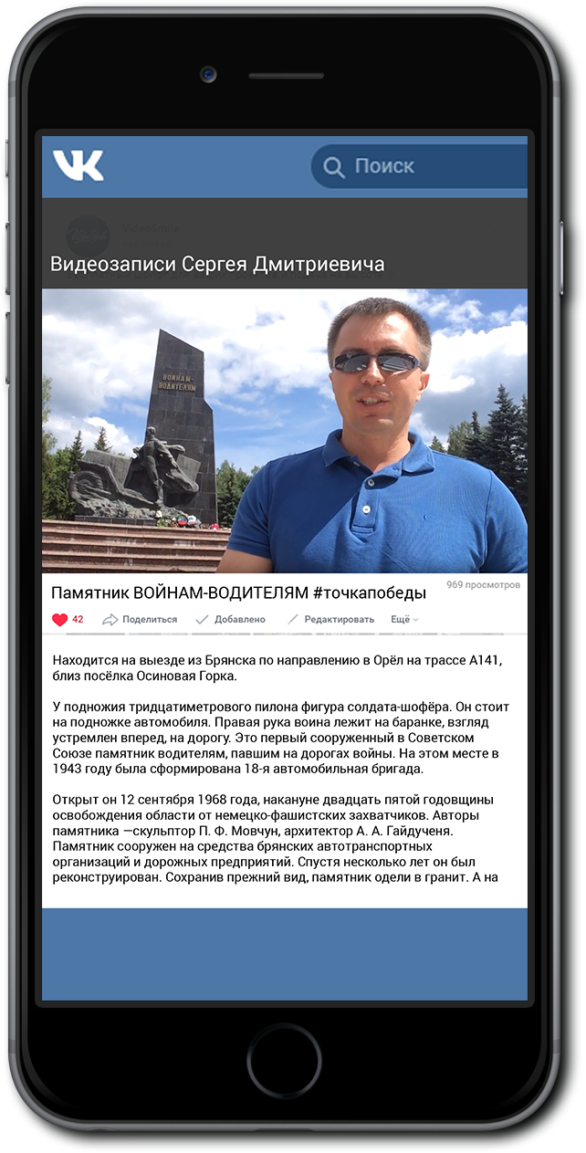
Особенности:
  - Широкий формат публикаций
  - Отсутствие жестких рамок и требований
  - Рассказ как об общеизвестных местах, так и не широко известных
  - Личностная ориентация на участника (дом в котором я живу, предприятие, где я работаю)
  - Широкая география участия (субъекты, где непосредственно велись боевые действия, промышленные центры, регионы эвакуации, места мобилизации, места рождения героев Войны, ветеранов)
  - Вариативность выбора социальной сети и подходящего формата публикации
  - Параллельное размещение публикации в нескольких соц. сетях

Публикации размещаются под хэштэгами
#ГеографияПодвига #9мая #ВеликаяПобеда #ПобедаРодиласьЗдесь и тд.

